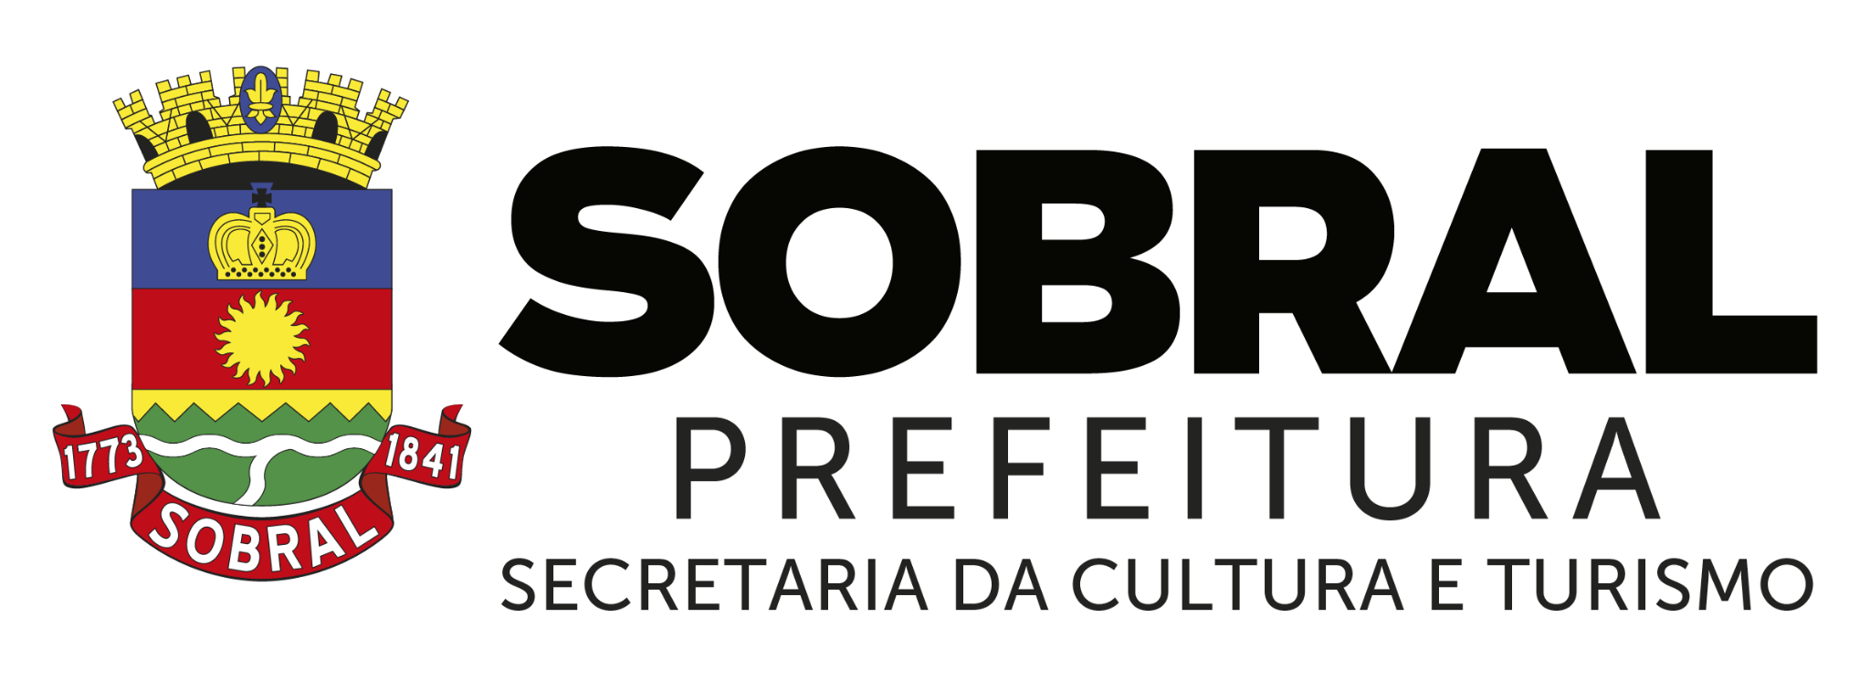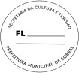

ANEXO IV

EDITAL Nº 007/2021 - SECULT - CHAMADA PÚBLICA PARA APOIO E INCENTIVO DA TRADIÇÃO DE GRUPOS DE BOIS E REISADOS DE SOBRAL 2022

FORMULÁRIO DE RECURSO

Nome do Proponente:

CPF:

Nome do Grupo:

Telefone de contato:

Etapa do Recurso: ( ) Habilitação Jurídica ( ) Avaliação e Seleção Técnica

Justificativa (descreva de forma objetiva o motivo do pedido de recurso):

Sobral/CE, de de 2021.

ASSINATURA
(igual à do documento de identificação)

Observação: Esse documento não faz parte dos documentos de inscrição e só poderá ser utilizado após publicação dos resultados.

22

Prefeitura Municipal de Sobral – CNPJ 07.598.634/0001-37
Rua Viriato de Medeiros, 1250 - Centro, Sobral - CE, 62011-060 Contato:(88) 3677-110

